**Муниципальное бюджетное дошкольное учреждение**

**комбинированного вида детский сад №87 «Улыбка»**

**Проект подготовительной логопедической группы №7 «Мальчиши»**

***«Лето, ах лето!»***

***Выполнила: Булгатова А.В.***

Улан-Удэ

2022г

**Лето**

Столько света! Столько солнца!   
Столько зелени кругом!   
Наступило снова лето,  
И тепло пришло к нам в дом.

А вокруг так много света,  
Пахнет елью и сосной.  
Вот бы было так, что лето  
Было целый год со мной!



1 июня День защиты детей.

Рисовали на асфальте

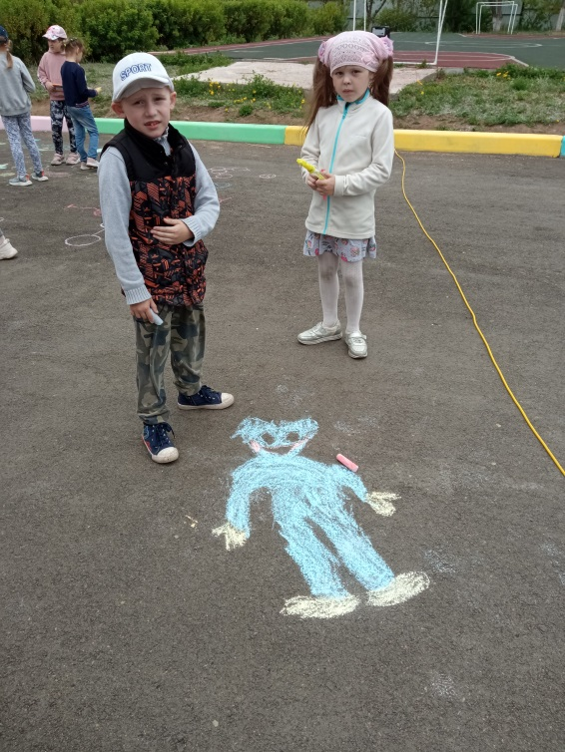 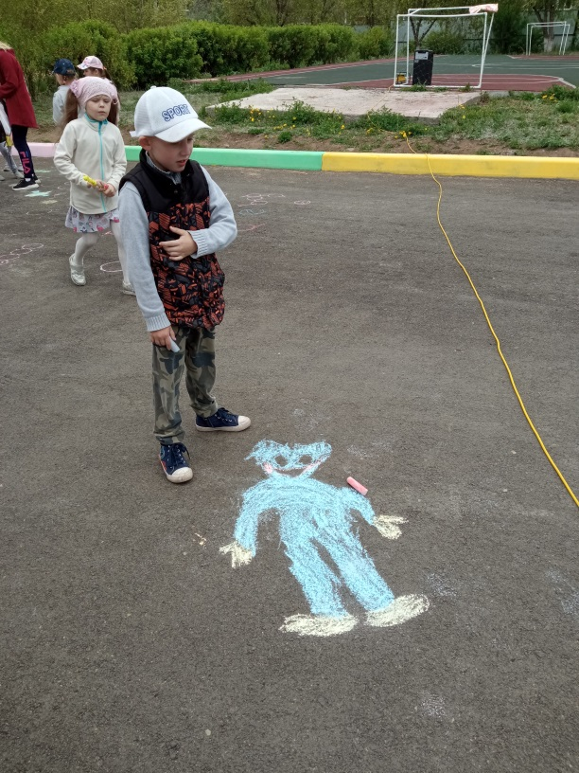

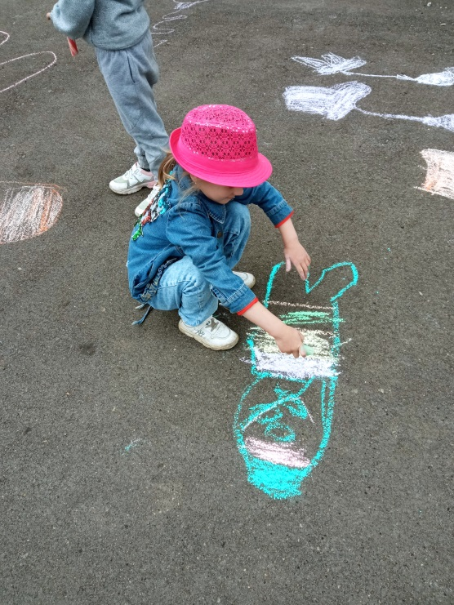 \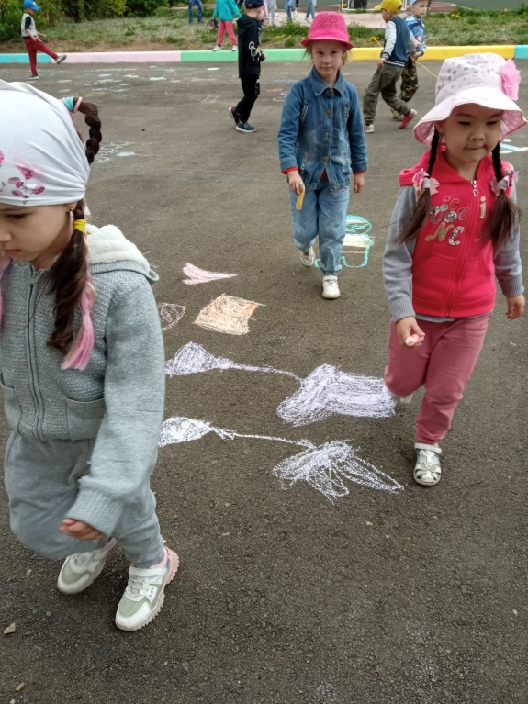

Фантазировали в рисунках на тему «Что буду делать летом?»

